ЦИКЛ КАРНО
(идеальная тепловая машина).

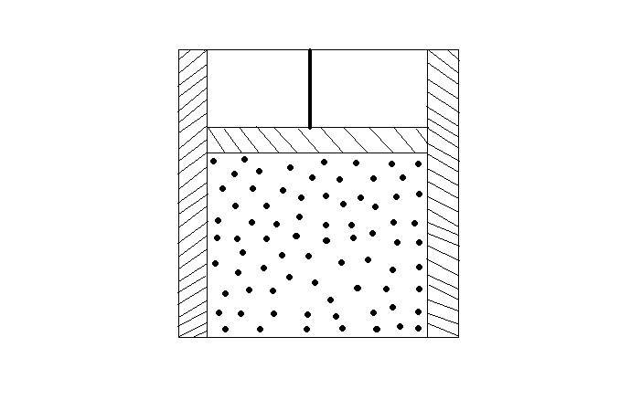
теплоизоляция
идеальный газ

Нагреватель
Т₁

Холодильник Резервуары Т₁ и Т₂ должны быть
Т₂<T₁
достаточно большими. Их
температуры постоянны, а так
как резервуары больших
размеров, то при отдаче
небольшого количества тепла, их
температуры не изменяются.

теплоизолированная подставка

Q₁- количество тепла, получаемого от нагревателя Q₁ >Q₂

1-2: изотермическое расширение
Р из состояния 1 в состояние 2 (поставили
1 Q₁ газ на нагреватель Т₁)
2 2 -3: адиабатическое расширение
из состояния 2 в состояние 3,
ад. ад. поставили на подставку, адиабатический
4 Q₂ процесс
3 3 -4: из 3 в 4 – изотермическое
сжатие. (поставили на резервуар Т₂)
V 4 -1: ставят на подставку – адиабатическое сжатие.

При изотермическом сжатии система отдает некоторое количество тепла Q₂ холодильнику Т₂, но его температура не меняется.
Работа равна площади цикла. Машина, работающая по циклу Карно имеет наибольший КПД.
$η=\frac{А_{\text{пол}}}{А_{\text{затр}}}=\frac{А_{\text{12}}+А_{\text{23}}+А_{\text{34}}+А_{\text{41}}}{Q_{1}}$ Q₁- затраченная энергия
$Q_{1}=A_{\text{12}}$
$η=\frac{\frac{m}{μ}{\text{RT}}_{1}\text{ln}\frac{V_{2}}{V_{1}}+C_{V}(T_{1}−T_{2})+\frac{m}{μ}{\text{RT}}_{2}\text{ln}\frac{V_{4}}{V_{3}}+C_{V}(T_{2}−T_{1})}{\frac{m}{μ}{\text{RT}}_{1}\text{ln}\frac{V_{2}}{V_{1}}}=\frac{\frac{m}{μ}{\text{RT}}_{1}\text{ln}\frac{V_{2}}{V_{1}}−\frac{m}{μ}{\text{RT}}_{2}\text{ln}\frac{V_{3}}{V_{4}}}{\frac{m}{μ}{\text{RT}}_{1}\text{ln}\frac{V_{2}}{V_{1}}}=\frac{T_{1}−T_{2}}{T_{1}}$
Задание: показать, что $\frac{V_{2}}{V_{1}}=\frac{V_{3}}{V_{4}}$
Итак, $η=\frac{Q_{1}−Q_{2}}{Q_{1}}=\frac{T_{1}−T_{2}}{T_{1}}$ - КПД цикла Карно. => $\frac{Q_{1}}{T_{1}}=\frac{Q_{2}}{T_{2}}$ - отношение Q и T называют приведенной теплотой.

КПД реальной тепловой машины

$η=\frac{Q_{1}−Q_{2^{′}}}{Q_{1}}$ Q₂́ =Q₂ + Q_{потерь}
Q₂ –тепло, отдаваемое холодильнику
Потери возникают из-за трения, плохой теплоизоляции.

$\frac{Q_{1}−Q_{1}^{|}}{Q_{1}}<\frac{T_{1}−T_{2}}{T_{1}}$
$\begin{aligned} \\ 1−\frac{Q_{2}}{Q_{1}}<1−\frac{T_{2}}{T_{1}}\end{aligned}$

$\frac{Q_{2}}{Q_{1}}>\frac{T_{2}}{T_{1}}$ => $\frac{Q_{1}}{T_{1}}<\frac{Q_{2}}{T_{2}}$ - приведенная теплота по верхней ветке меньше, чем приведенная теплота по нижней ветке.

